华南师范大学环境研究院大型仪器设备

1、大型仪器设备列表：
序号 | 设备名称 | 品牌和型号 | 数量 | 仪器放置房间
1 | 超高效液相四级杆飞行时间质谱仪 (LC-QTOF) | Waters, XEVO G2-XS | 1 | 5楼质谱中心
2 | 超高效液相四级杆飞行时间质谱仪 (LC-QTOF) | Agilent, 1290-6545 | 1 | 5楼质谱中心
3 | 超高效液相/三重四级杆串联质谱仪（LC-MS/MS） | Waters, XEVO TQ-S | 1 | 5楼质谱中心
4 | 超高效液相/三重四级杆串联质谱仪（LC-MS/MS） | Agilent, 1290-6495 | 1 | 5楼质谱中心
5 | 三重四级杆气质联用仪(GC-MS/MS) | Agilent, 7890B-7000D | 1 | 5楼质谱中心
6 | 气相色谱质谱联用仪 (GC-MS) | Agilent, 7890B-5977B | 1 | 5楼质谱中心
7 | 高效液相色谱仪(HPLC) | Agilent, 1260 | 1 | 5楼质谱中心
8 | 气相色谱质谱联用仪(GC-MS) | 岛津, QP2020NX | 1 | 5楼质谱中心
9 | 离子色谱仪 | Thermo, Dionex Aquion rfic | 1 | 5楼仪器室
10 | 原子吸收仪 | 日立, ZA3000 | 1 | 5楼仪器室
11 | 同步热分析仪 | 耐驰, STA 449 F5 | 1 | 5楼仪器室
12 | 原子荧光光谱仪 | 北京吉天, AFS-930 | 1 | 5楼仪器室
13 | 液相色谱-原子荧光联用仪 | 北京吉天, LC-AFS | 1 | 5楼仪器室
14 | 荧光分光光度计 | Perkin Elmer, FL6500 | 1 | 5楼仪器室
15 | 台式氙灯老化试验箱 | Atlas, SUNTEST XLS+/CPS+ | 1 | 5楼仪器室
16 | 流式细胞仪 | Beckman counter, cytoflexs B75442 | 1 | 3楼生物仪器室
17 | 傅里叶变换红外光谱仪+红外显微镜 | 布鲁克, INVENIO R+HYPERION 2000 | 1 | 3楼显微镜室
18 | 台式超速离心机 | 贝克曼, Optima MAX-XP | 1 | 3楼离心机室
19 | 实时荧光定量PCR | ABI, QuantStudioTM 7 Flex | 1 | 3楼生物仪器室
20 | 多功能荧光发光分析系统（酶标仪） | 德国BMG, POLARstar | 1 | 3楼微生物实验室
21 | 凝胶成像系统 | BIO-RAD, Gel Doc XR+ | 1 | 3楼微生物实验室
22 | 超微量紫外分光光度计 | Thermo Fisher Scientific, NanoDrop™ One | 1 | 3楼微生物实验室

2、大型仪器设备图片
- 超高效液相四级杆飞行时间质谱仪(LC-QTOF)，仪器生产厂家：Waters，仪器型号：XEVO G2-XS
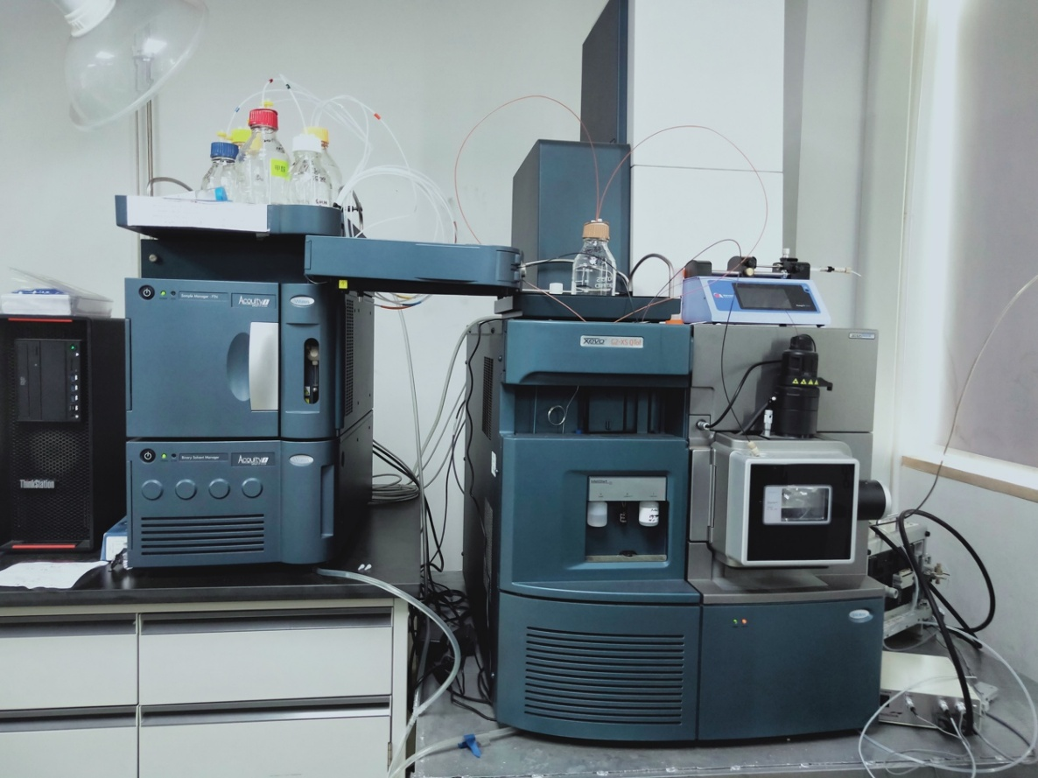

- 超高效液相四级杆飞行时间质谱仪(LC-QTOF)，仪器生产厂家：Agilent，仪器型号：1290-6545
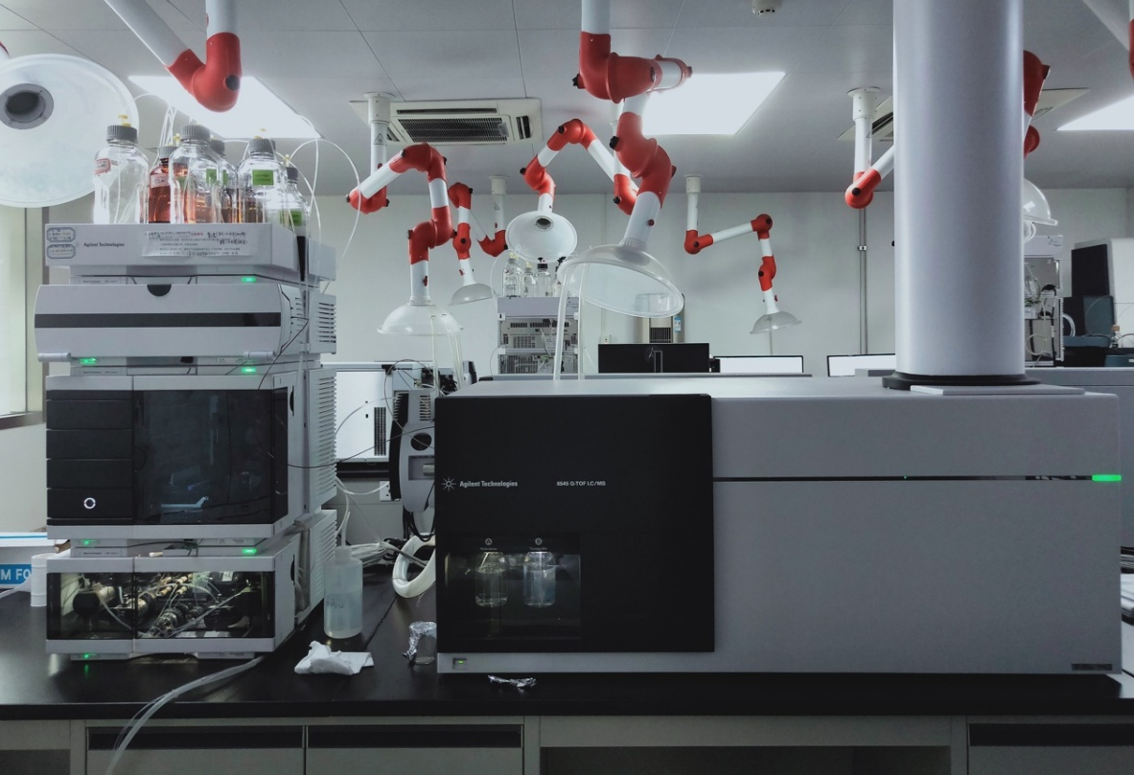
- 超高效液相/三重四级杆串联质谱仪（LC-MS/MS），仪器生产厂家：Waters，仪器型号：XEVO TQ-S
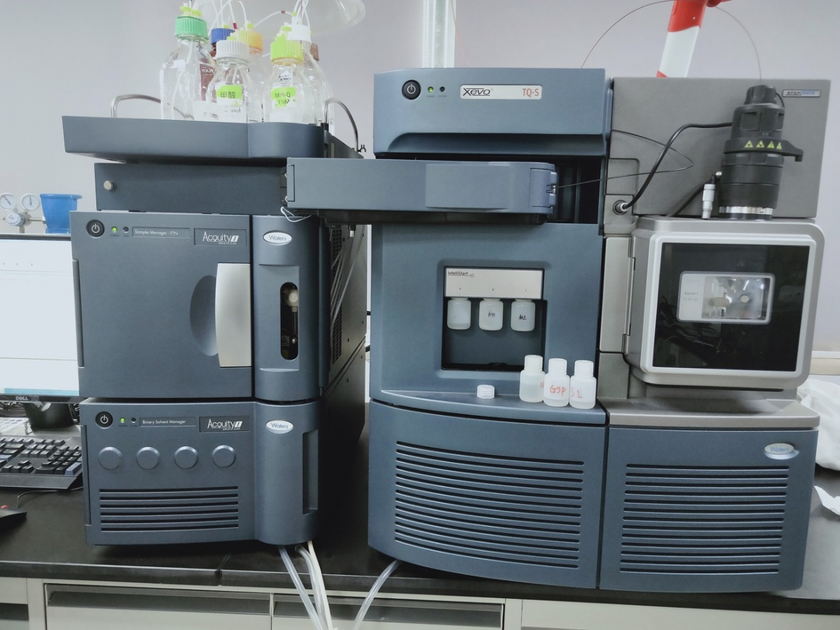

- 超高效液相/三重四级杆串联质谱仪（LC-MS/MS），仪器生产厂家：Agilent，仪器型号：1290-6495
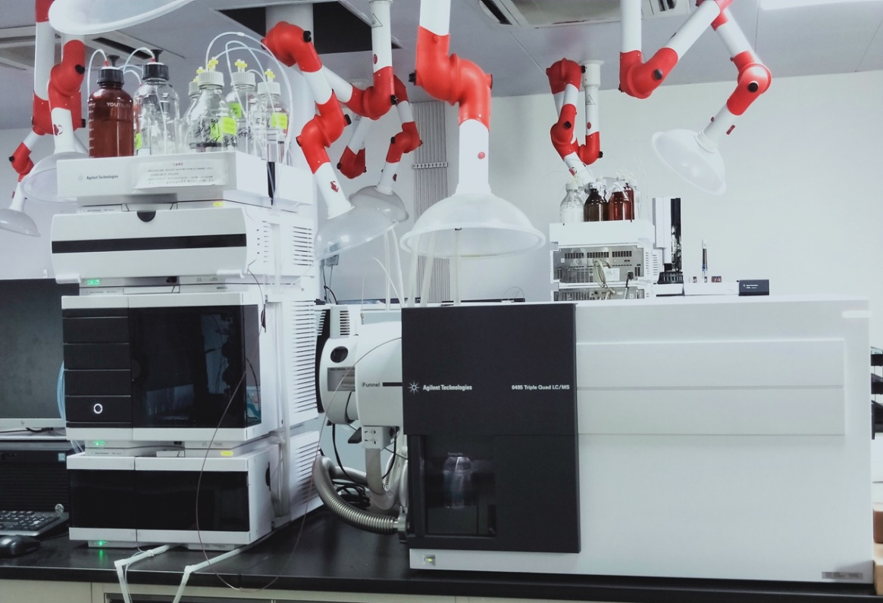

- 三重四级杆气质联用仪(GC-MS/MS)，仪器生产厂家：Agilent，仪器型号：7890B-7000D
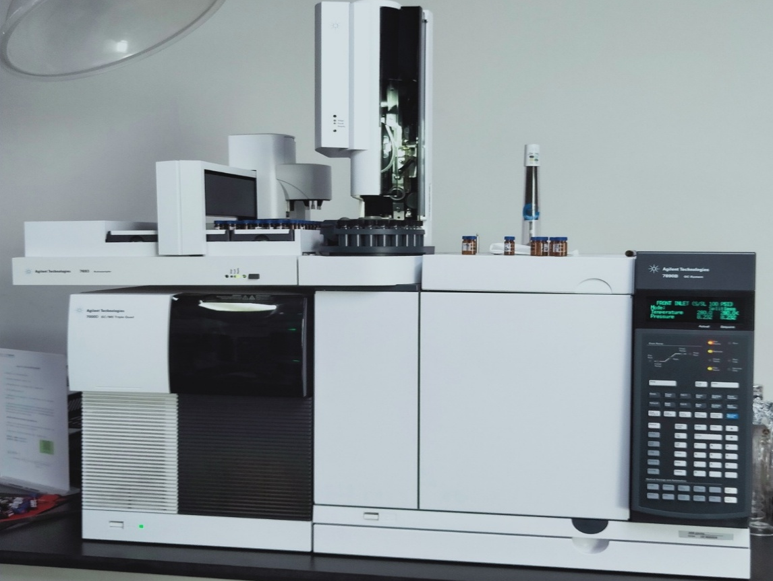

- 气相色谱质谱联用仪 (GC-MS)，仪器生产厂家：Agilent，仪器型号：7890B-5977B
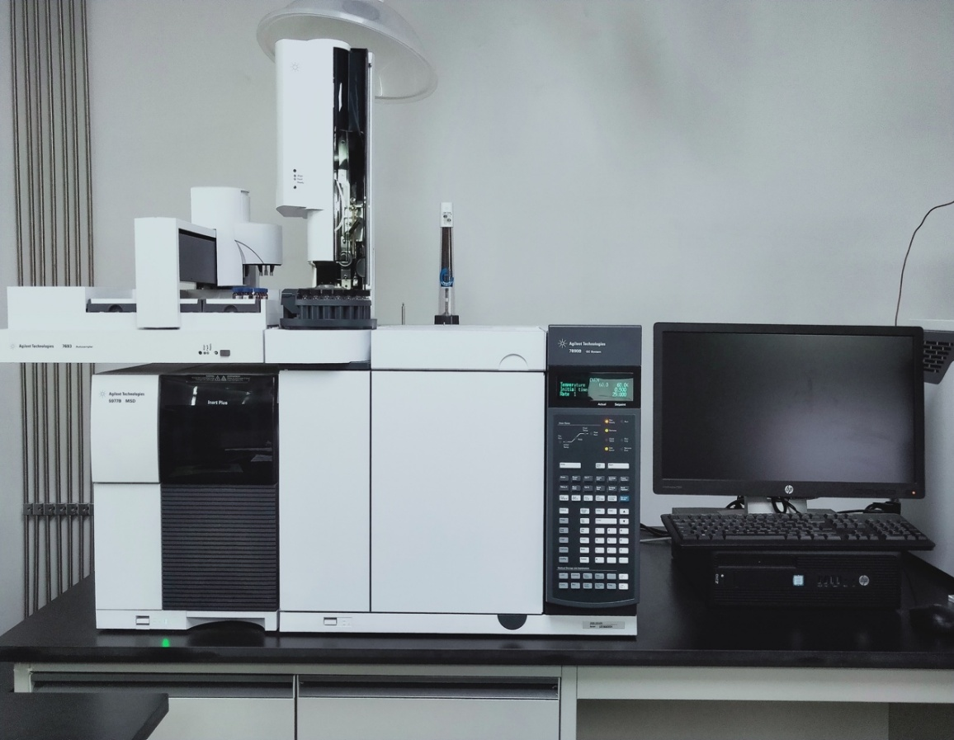

- 气相色谱质谱联用仪 (GC-MS)，仪器生产厂家：岛津，仪器型号：QP2020NX
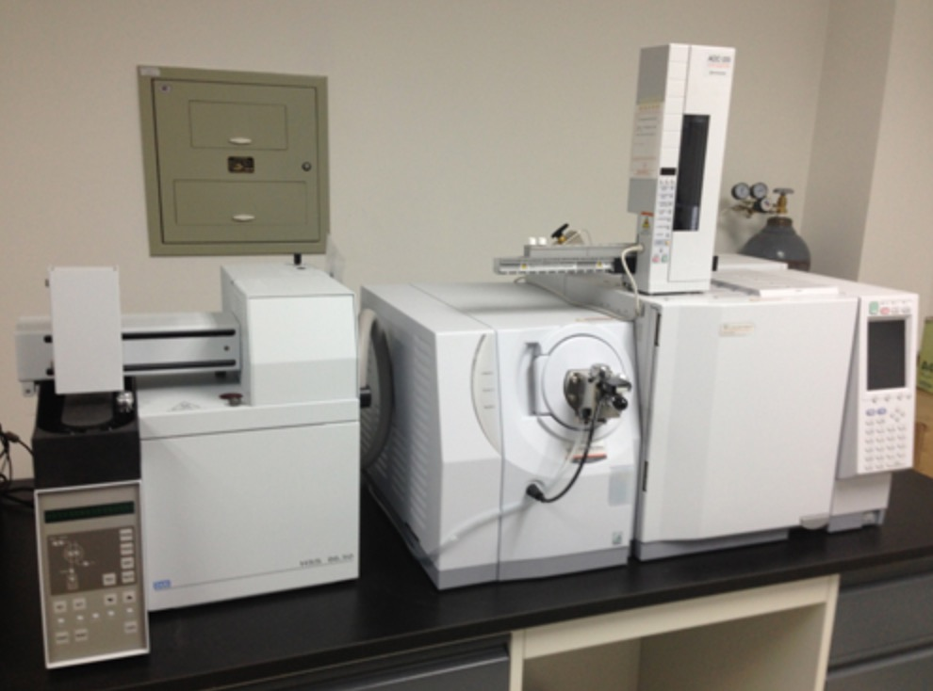

- 高效液相色谱仪(HPLC)，仪器生产厂家：Agilent，仪器型号：1260
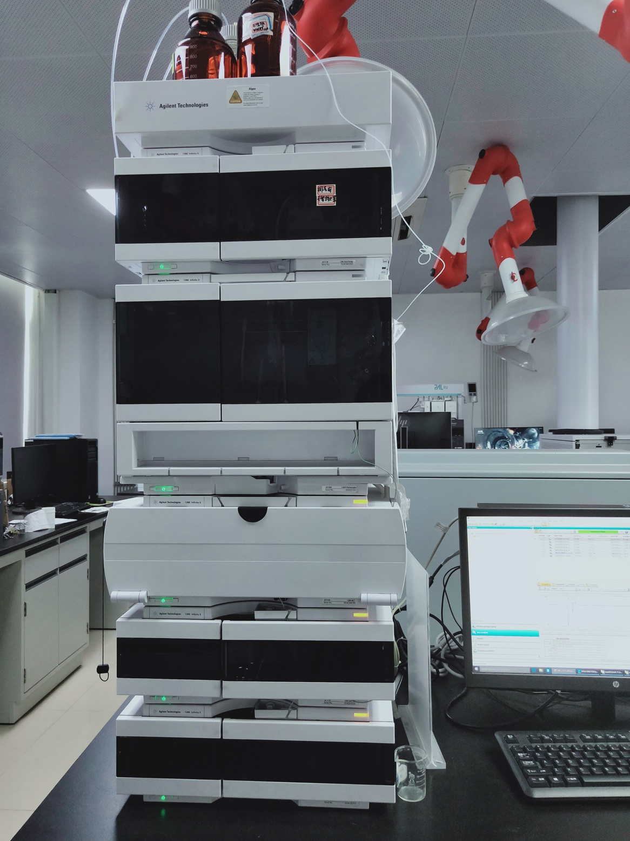
- 离子色谱仪，仪器生产厂家：Thermo，仪器型号：Dionex Aquionrfic
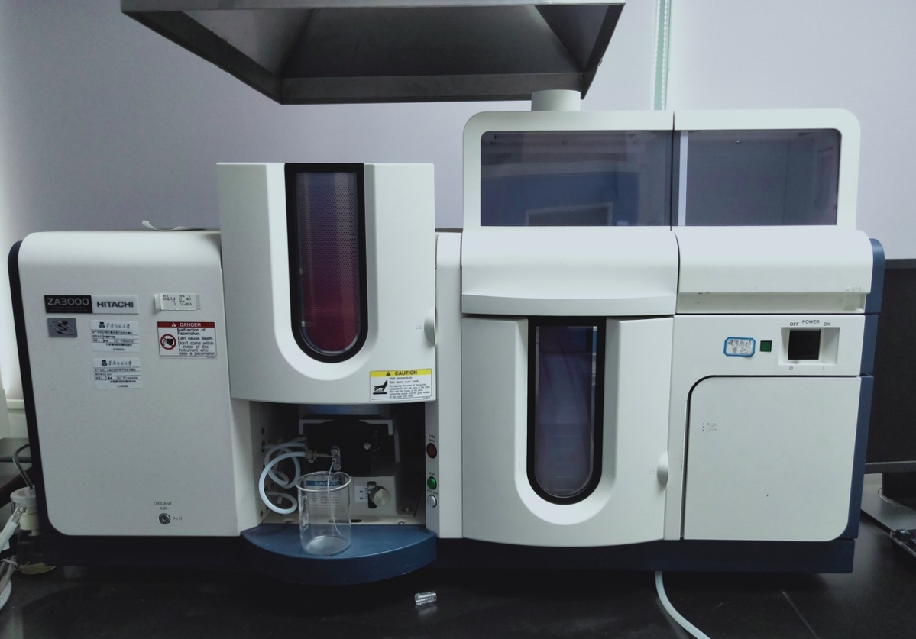

- 原子吸收仪，仪器生产厂家：日立，仪器型号：ZA3000
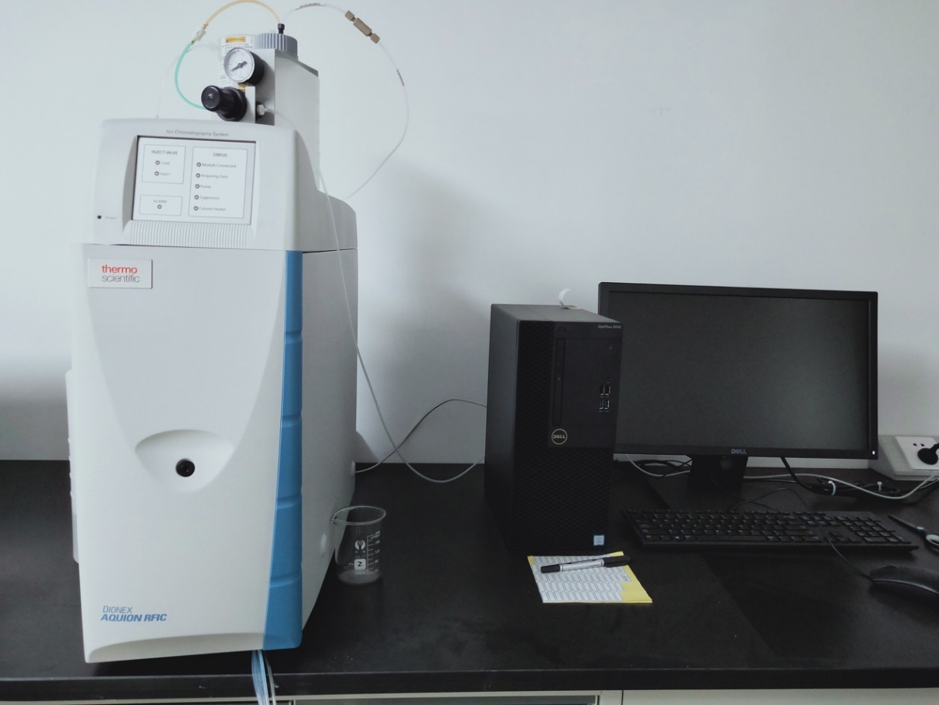

- 同步热分析仪，仪器生产厂家：耐驰，仪器型号：STA 449 F5
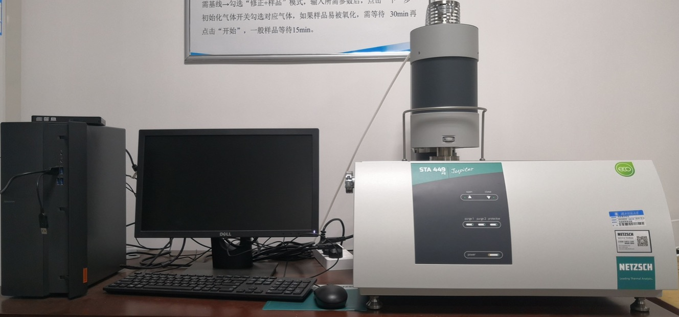

- 原子荧光光谱仪，仪器生产厂家：北京吉天，仪器型号：AFS-930

- 液相色谱-原子荧光联用仪，仪器生产厂家：北京吉天，仪器型号：LC-AFS
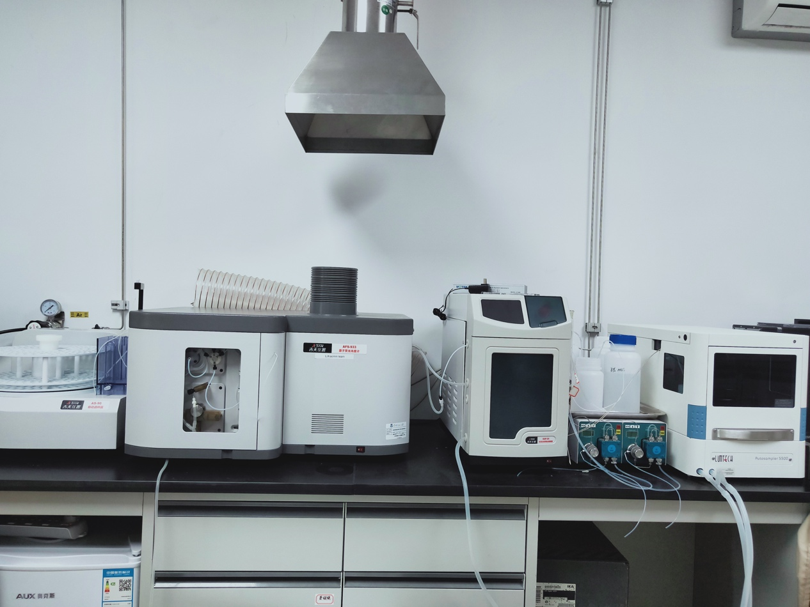

- 荧光分光光度计，仪器生产厂家：Perkin Elmer，仪器型号：FL6500
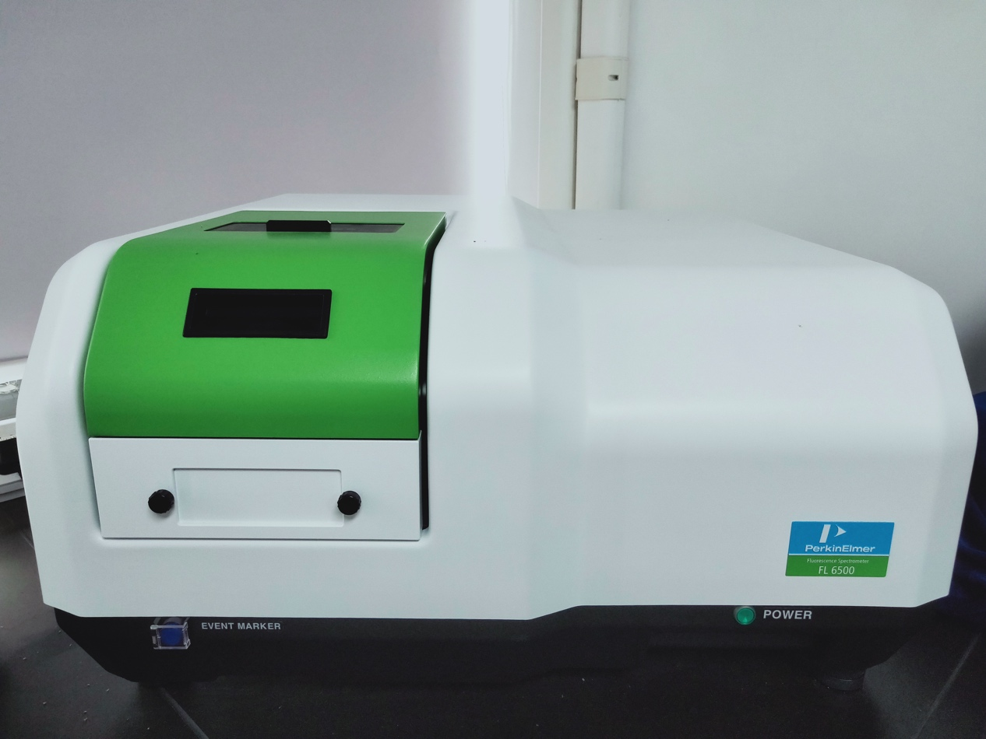

- 台式氙灯老化试验箱，仪器生产厂家：Atlas，仪器型号：SUNTEST XLS+/CPS+
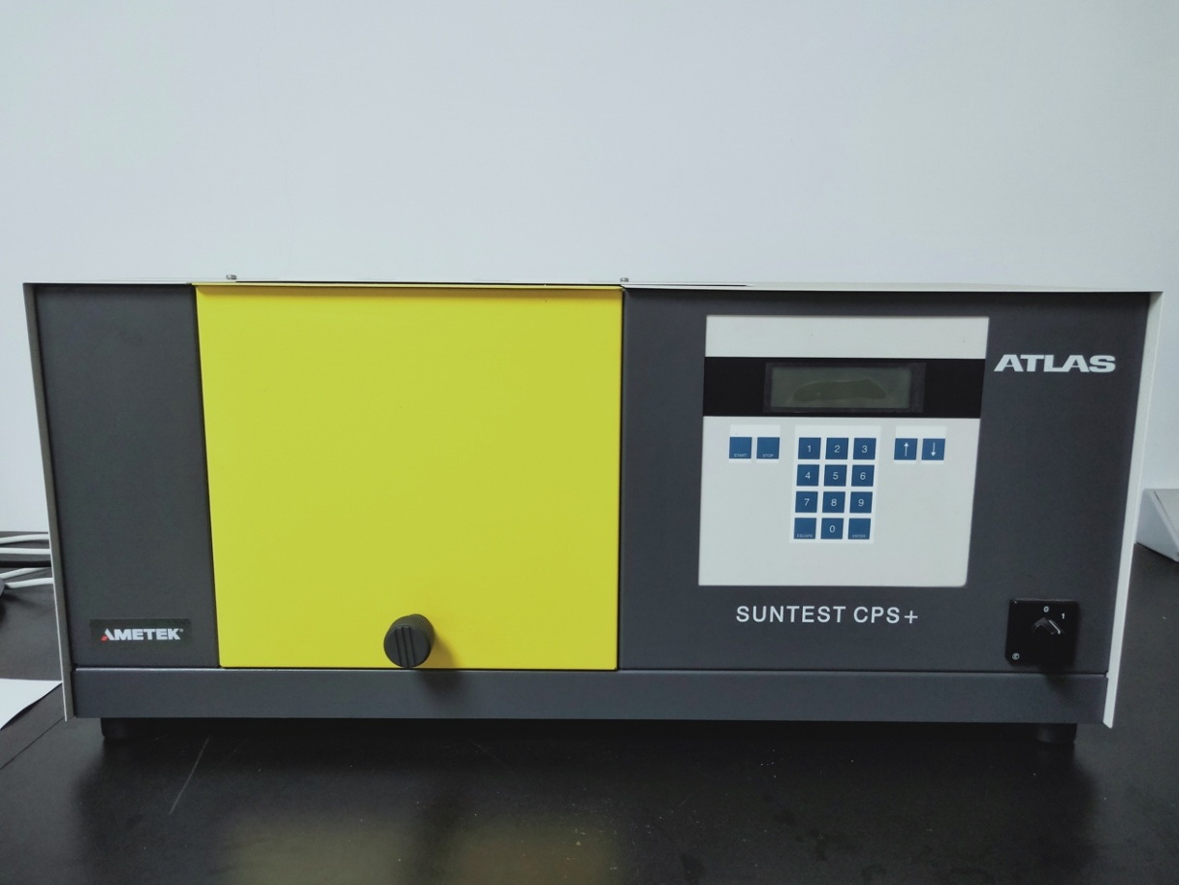

- 流式细胞仪，仪器生产厂家：Beckman counter，仪器型号：cytoflexs B75442
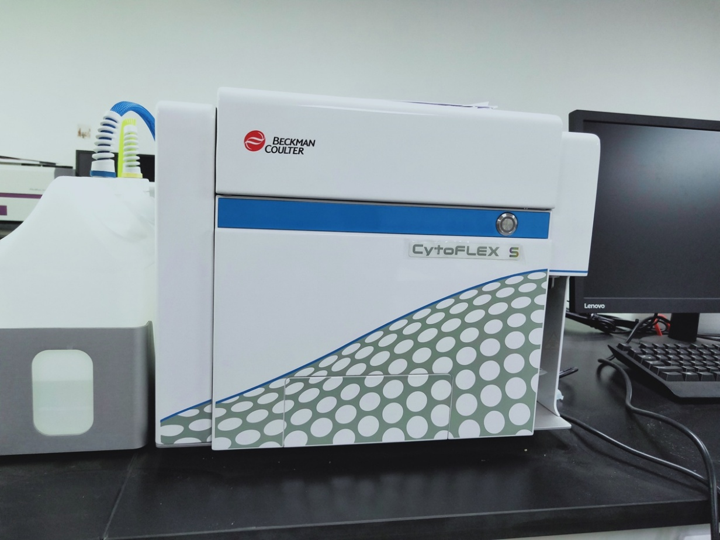

- 傅里叶变换红外光谱仪+红外显微镜，仪器生产厂家：布鲁克，仪器型号：INVENIO R+HYPERION 2000
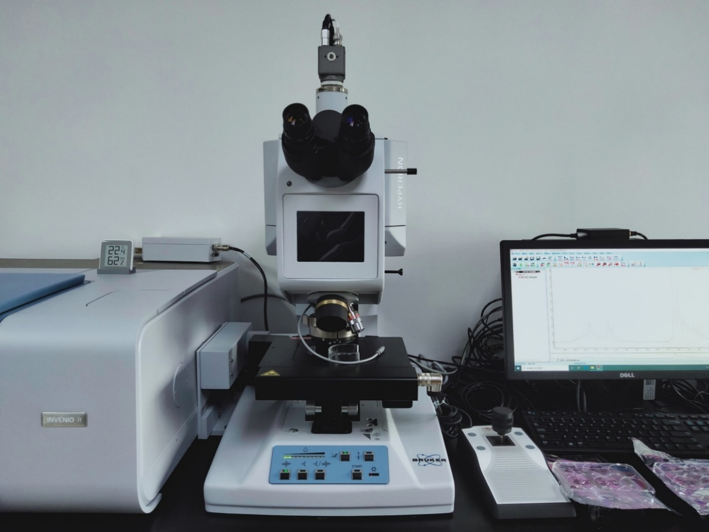

- 台式超速离心机，仪器生产厂家：贝克曼，仪器型号：Optima MAX-XP
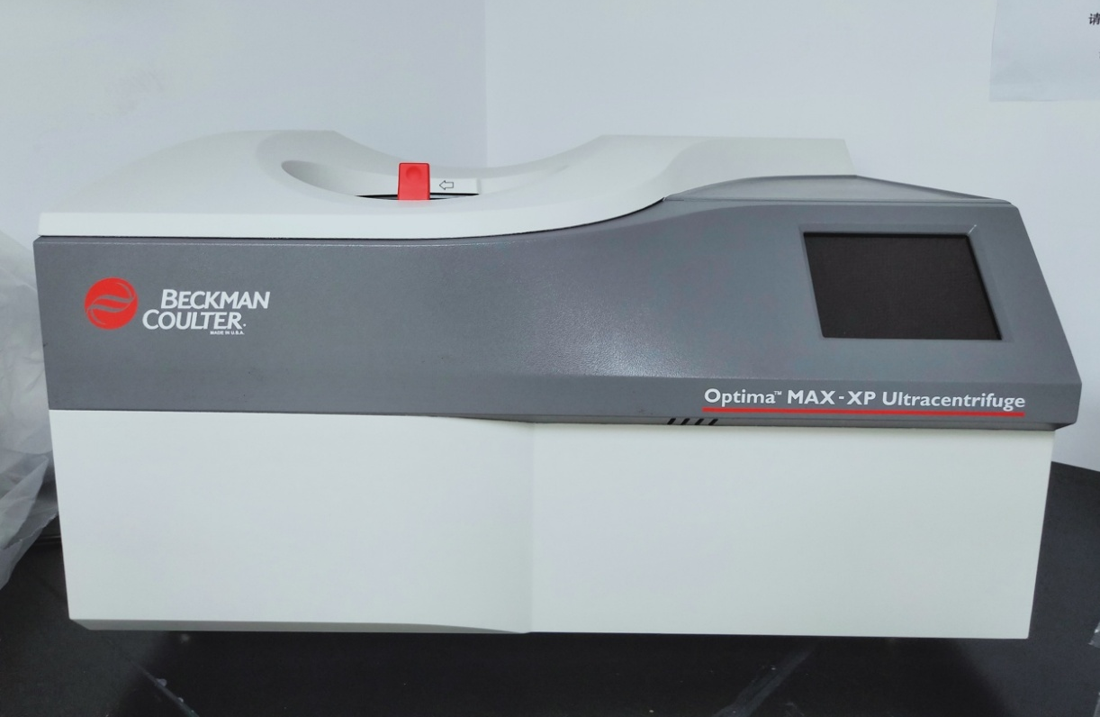

- 实时荧光定量PCR，仪器生产厂家：ABI，仪器型号：QuantStudioTM 7 Flex
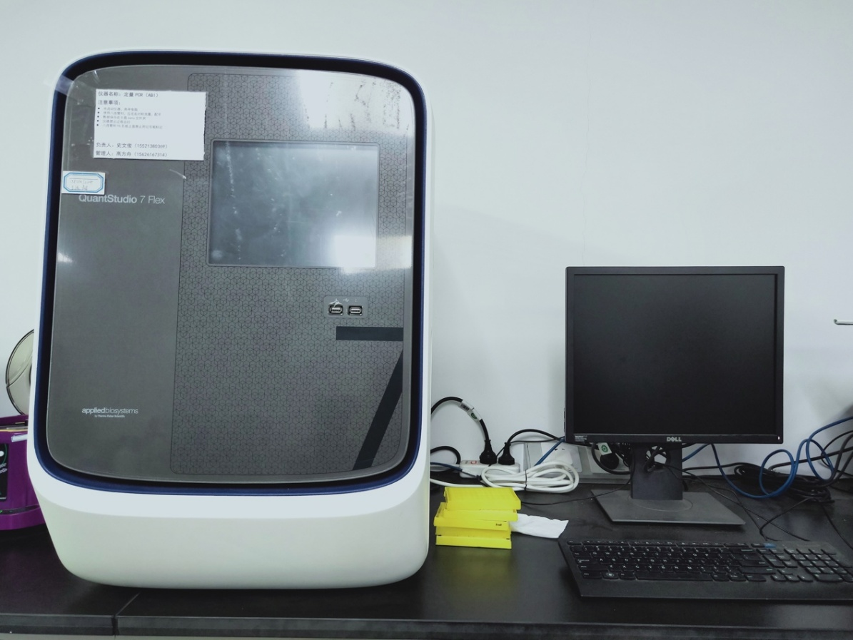

- 多功能荧光发光分析系统（酶标仪），仪器生产厂家：德国BMG，仪器型号：POLARstar
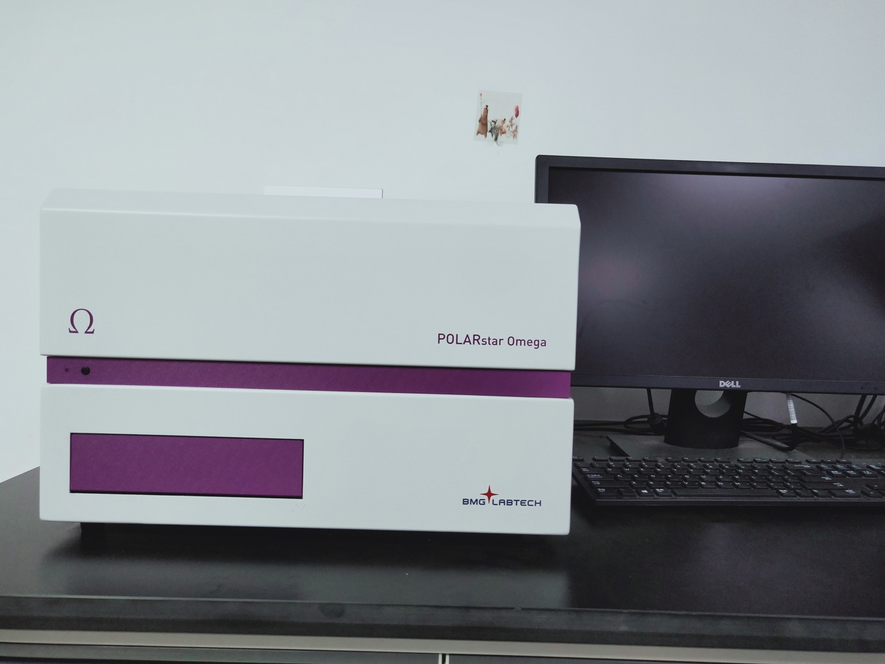

- 凝胶成像系统，仪器生产厂家：BIO-RAD，仪器型号：Gel Doc XR+
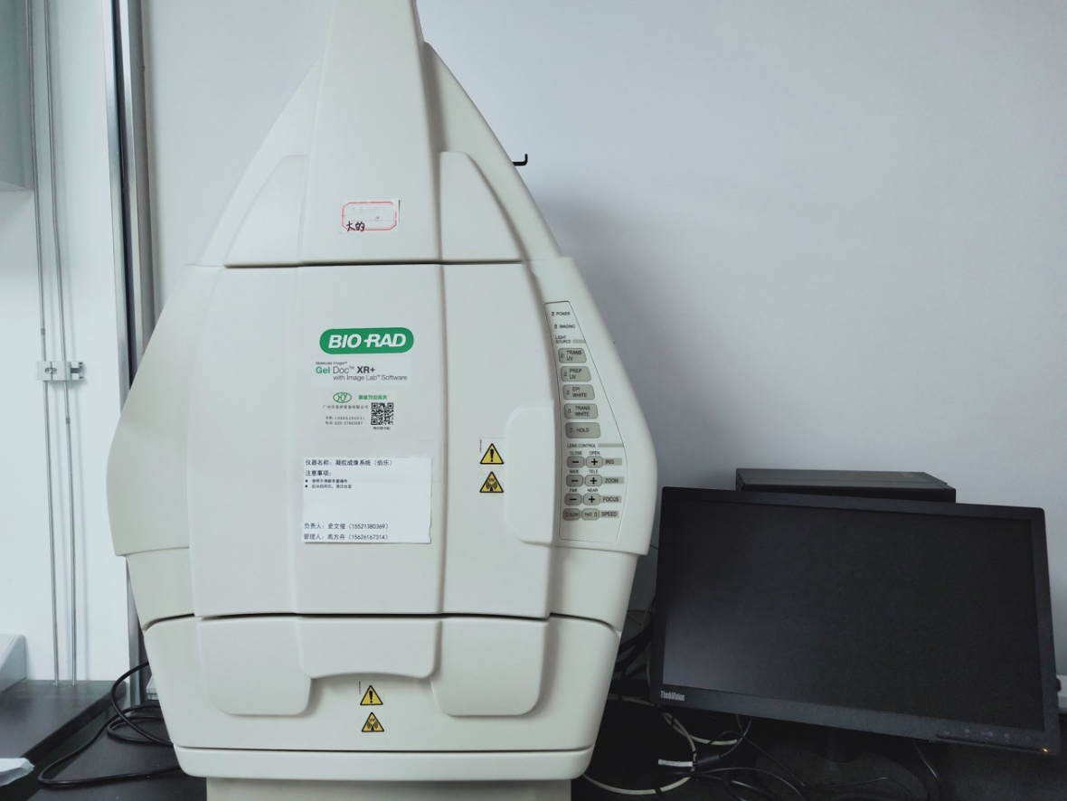

- 超微量紫外分光光度计，仪器生产厂家：Thermo，仪器型号：NanoDrop™ One
